3 РОЗРОБКА ПРОГРАМНОГО ЗАБЕЗПЕЧЕННЯ

3.1 Загальна структура проекту

Даний проект

1.2 Огляд існуючих веб-платформ для обміну файлами

1.3 Архітектура системи для потокового обміну файлами

1.4 Особливості безпеки та захисту даних

1.4.1 Хешування паролів

Приклад роботи шифрування паролей за допомогою bcrypt наведено на рисунку 1.3.

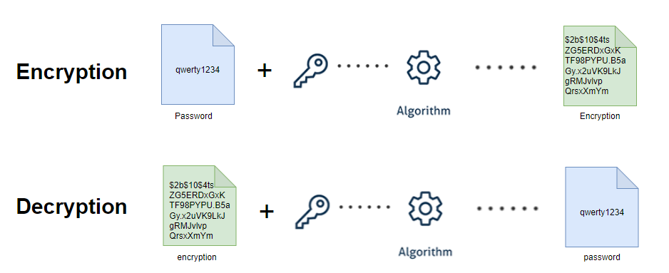

Рисунок 1.3 – Схема взаємодії архітектури проекту

1.5 Постановка задачі